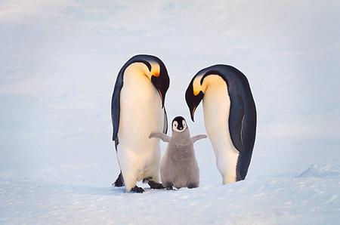
Дорогой друг! Сегодня мы с вами отправимся в Антарктиду, где живёт удивительная ,уникальная птица- пингвин которая совсем не похожа тех птиц, которых мы видим на улицах каждый день. Выглядят пингвины очень забавно. У взрослой птицы толстенькое овальное тело, с короткими крыльями, которые помогают очень быстро плавать, но совершенно бесполезны на суше. Ноги пингвинов похожи скорее на ласты и также приспособлены для быстрого передвижения под водой.
Разные виды пингвинов различаются по размеру и форме. Например, самые маленькие пингвины по росту сопоставимы с курицей, а крупнейшие из них достигают аж метра в высоту. Несмотря на отличия, пингвины имеют особую окраску перьев, благодаря которой каждый с первого взгляда поймет, что перед ним именно пингвин. Спина пингвина окрашена в черный цвет, а грудь и живот в белый. Выглядит это так, как будто пингвин одет в парадный пиджак и белая рубашка.
Пингвины не живут поодиночке. Сообщества пингвинов составляют тысячи или даже сотни тысяч особей и порой им даже не хватает места. В особо «населенных» местах из-за тесноты и нехватки пищи между птицами могут случаться драки. Если тебе интересно узнать побольше о пингвинах смотри по следующей ссылке -https://www.youtube.com/watch?v=3KT5ew6ivHY. Предлагаю тебе слепить эту забавную птицу. Удачи и до новых встреч!
